T. C.
Gazi Üniversitesi
Eğitim Bilimleri Enstitüsü
Eğitimde Ölçme Değerlendirme Anabilim Dalı

R ile İstatiksel Programlama
Final Ödevi

Hazırlayan
Ahmet HAPHAP
22810414517

Danışman
Prof. Dr. Nilüfer KAHRAMAN

Ocak 2023

Öğretmenlerin Kıdem Süresinin ve Psikolojik İklim Düzeyinin İş Motivasyonuna Olan Etkisinin İncelenmesi
Özet
Bu araştırmada kıdem süresinin ve psikolojik iklim düzeyinin öğretmenlerin iş motivasyonuna etkisi ve aralarındaki ilişkiler ilişkisel taram modeli ile incelenmiştir. Araştırma evrenini 2017-2018 eğitim öğretim yılında Konya ili Selçuklu, Meram ve Karatay ilçelerinde çalışan 16307 öğretmen olışturmaktadır. Araştırma örneklemini basit seçkisiz örneklem yöntemi ile seçilen 702 öğretmen oluşturmaktadır. Araştırma sonucunda elde edilen bulgulara göre iş motivasyonunun kıdem süresine göre farklılaştığı, benzer şekilde iş motivasyonunun psikolojik iklim düzeyine göre farklılaştığı bulunmuştur. Bu sonuçlar doğrultusunda kıdem süresinin artmasının her psikolojik iklim düzeyinde azalması ile orantılı olduğu bu nedenle kıdem süresi daha fazla olan öğretmenlere yönelik düzenlemelerin daha da arttırılması önerilmiştir.

Anahtar kelimeler: İş motivasyonu, psikolojik iklim, kıdem süresi.
1. Giriş
Okullar öğrencilerin çocukluktan yetişkinliğe uzanan yaşam dönemlerinde önemli bir olgu olan ve çeşitli gelişim görevlerini gerçekleştirmelerine yardımcı olan kuruluşlardır. Belirli müfredata sahip, öğrenci, öğretmen, aile, idare ve çevre ile bir bütün olarak düzenli bir şekilde eğitim ve öğretim çarklarını döndüren sosyolojik yapılardır. Bu nedenle sadece öğrenci ya da öğretmen değil bir bütün olarak her bileşene ayrı ve ortak olarak yüklenen görevleri ve bu görevleri gerçekleştirmesine engel olabilecek çevresel ya da içsel durumlar olabilir.
Öğretmenlerin görevde bulunma süreleri, öğretmenlerin yaptığı işte tecrübe sahibi olma, farklı durumlarda hoşgörü gösterebilme ve problem çözmeye yönelik davranışlar sergileme gibi etkileri olabileceği gibi ailenin öğretmene olan tutumunu ve öğretmenin yaptığı işe aidiyet özelliğinin ve işe olan motivasyonunun artması gibi durumlara sebep olabilir. Ancak bunun yanında okullarda oluşmuş olan psikolojik iklimin öğretmen sıfatından çok insanın varoluşunu destekleyecek şekilde düzenlenmesi, onun işe olan motivasyonunu etkileyebilmektedir.
Araştırma kapsamında aşağıdaki hipotezler oluşturulmuştur:
H_{0a}: Öğretmenlerin iş motivasyonu kıdem süresine göre farklılaşmamaktadır.
H_{0b}: Öğretmenlerin iş motivasyonu psikolojik iklim düzeyine göre farklılaşmamaktadır.
H_{0c}: Öğretmenlerin iş motivasyonu kıdem süresine ve psikolojik iklim düzeyine göre farklılaşmamaktadır.
2. Yöntem
2.1. Araştırmanın Modeli
Bu araştırmada, öğretmenlerin iş motivasyonunun kıdem süresine ve psikolojik iklim düzeyine göre farklılık gösterip göstermediği ve aralarındaki ilişkinin belirlenmesi amaçlanmıştır. Bu amaçla nicel araştırma yöntemlerinden ilişkisel araştırma modeli kullanılmıştır. İlişkisel araştırma modeli, iki ya da daha fazla sayıdaki değişken arasındaki ilişkinin varlığını ve derecesini belirlemeyi amaçlayan araştırma yöntemleridir (Karasar, 2015).
2.2. Çalışma Grubu
Araştırma evreni; 2017-2018 eğitim öğretim yılında Konya ili Selçuklu, Meram ve Karatay ilçelerinde çalışan 16307 öğretmen olışturmaktadır. Araştırma örneklemini basit seçkisiz örneklem yöntemi ile seçilen 702 öğretmen oluşturmaktadır. Kayıp veriler ve uç değerler çıkarıldıktan sonra kalan 493 öğretmen ile araştırma devam etmiştir.
Değişken | Düzey | Örneklem büyüklüğü(N) | Yüzde(%)
Cinsiyet | Kız | 212 | 43
 | Erkek | 281 | 57
Kıdem süresi | 0-9 yıl | 120 | 24,34
 | 10-15 yıl | 108 | 21,90
 | 16-21 yıl | 137 | 27,78
 | 22 yıl ve üzeri | 128 | 25,96
Psikolojik iklim düzeyi | 1 | 111 | 22,51
 | 2 | 123 | 24,94
 | 3 | 135 | 27,38
 | 4 | 124 | 25,15
Tablo 1. Cinsiyet, kıdem süresi ve psikolojik iklim düzeyi değişkenlerine göre örneklem büyüklüğü
2.3. Veri Toplama Araçları
Veriler kişisel bilgi formu, psikolojik iklim ölçeği ve çok boyutlu iş motivasyonu ölçeği kullanılarak elde edilmiştir.
Kişisel bilgi formu; katılımcıların cinsiyet, yaş, kıdem, çalıştığı kurum türü değişkenlerine ait bilgileri elde etmek için kullanılmıştır.
Psikolojik iklim ölçeği; öğretmenlerin psikolojik iklim algılarını belirleyebilmek amacıyla Brown ve Leigh (1996) tarafından iş örgütleri için geliştirilmiş likert tipi ölçme aracı olan ve Argon ve Limon (2017) tarafından eğitim örgütleri için Türkçe uyarlaması yapılan 4 alt boyuttan ve 19 maddeden oluşan beşli likert tipinde bir ölçektir. Bu çalışma için ölçeğin güvenirlik katsayısı 0.64 bulunmuştur.
Çok boyutlu iş motivasyonu ölçeği; Gagné, Forest, Gilbert, Aubé, Morin ve Malorni tarafından 2010 yılında geliştirilmiş likert tipi ölçme aracıdır ve Çivilidağ ve Şekercioğlu (2017) tarafından Türkçe uyarlaması yapılmış, 6 alt boyuttan ve 19 maddeden oluşmaktadır. Bu çalışma için ölçeğin güvenirlik katsayısı 0.84 bulunmuştur.
2.4. Verilerin Analizi
Elde edilen verilerle ilgili analizler R programı kullanılarak yapılmıştır. R programı 4.2.2. sürümü kullanılmıştır. Aktarılan veriler için öncelikle kayıp veri analizi yapılmış ve kayıp veriler analizden çıkartılmıştır. Analizde kullanılacak değişkenler olan iş motivasyonu, psikolojik iklim ve kıdem değişkenlerine ilişkin histogram, QQ ve kutu grafikleri ve normallik testi kullanılarak uç değer ve normallik analizleri yapılmıştır. Analizler sonucu uç değer olan 16 veri analizden çıkartılmış ve analiz içerisinde kalan 493 verinin analize uygun olduğu bulunmuştur.
Araştırmada; öğretmenlerin iş motivasyonunun kıdem süresine ve psikolojik iklim düzeyine göre farklılık gösterip göstermediğini belirlemek üzere iki yönlü varyans analizi yapılmıştır. Bu amaçla bağımsız değişkenler olan kıdem değişkeni 0-9 yıl, 10-15 yıl, 16-21 yıl, 22 yıl ve üzeri olmak üzere 4 kategoriye; psikolojik iklim değişkeni ölçekten alınan 0-66 puan, 67-73 puan, 74-79 puan, 80 ve üzeri puan olmak üzere 1.düzey, 2.düzey, 3.düzey ve 4.düzey olarak 4 kategoriye ayrılmıştır.
Varyansların homojenliği değişkenler ait nokta ve kutu grafikleri ile incelenmiştir ve Levene testi sonucuna göre varyansların homojen olduğu söylenebilir (p = 0.7327 > 0.05).
Verilerin iki yönlü varyans analizi varsayımlarını karşıladığı ve analize uygun oldukları görülmüştür. Yapılan analizlere ait sürece ilişkin bilgiler Ek-1’de yer almaktadır.
3. Bulgular
İki yönlü varyans analizi öncesinde verilerin analize uygun olup olmadıklarını tespit etmek amacıyla verilere ilişkin betimsel istatistikler ve grafikler incelenmiştir.
Değişken | Ortalama | Standart sapma
İş motivasyonu | 54.48 | 6.831
Tablo 2. İş motivasyonu değişkenine ait betimsel istatistikler (N=493)
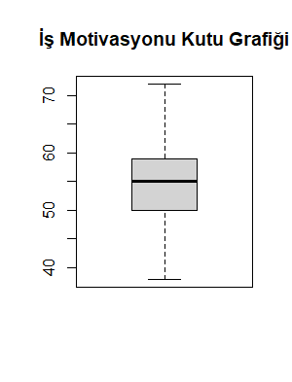
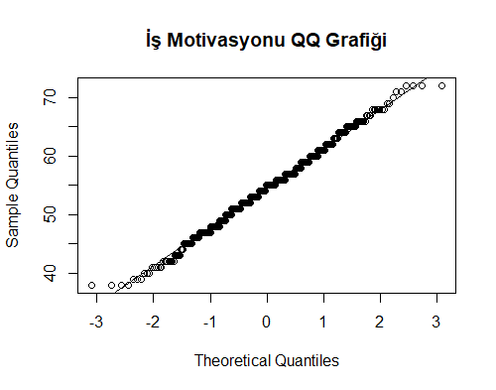
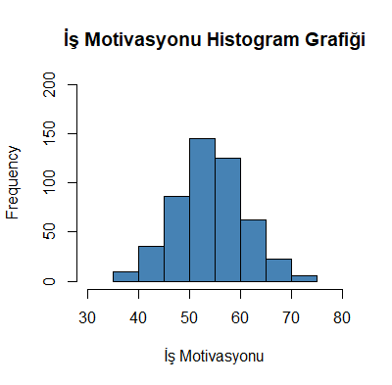
Şekil 1. İş motivasyonuna ait histogram, kutu ve QQ grafikleri (N=493)
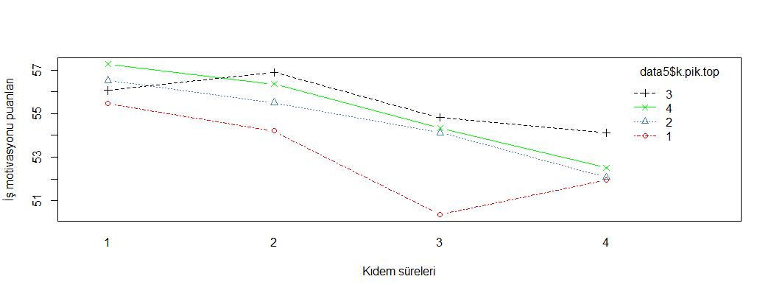
Şekil 1’deki iş motivasyonu puanlarına ait histogram, kutu ve QQ grafikleri incelendiğinde verilerin normal dağılım gösterdiği söylenebilir.
Şekil 2. Etkileşim grafiği
Şekil 2’deki etkileşim grafiği incelendiğinde psikolojik iklim düzeyi 3 olan grubun psikolojik iklim düzeyi 4 ve 2 olan gruplarla birbirlerini kestiği görülmektedir.
 | Düzey | N
Kıdem süresi | 0-9 yıl | 120
 | 10-15 yıl | 108
 | 16-21 yıl | 137
 | 22 yıl ve üzeri | 128
Psikolojik iklim düzeyi | 1 | 111
 | 2 | 123
 | 3 | 135
 | 4 | 124
Tablo 3. Kıdem süresine ve psikolojik iklim düzeyine ait betimsel istatistikler (N=493)
Tablo 3’de kıdem süresine ve psikolojik iklim düzeylerine ait betimsel istatistikler verilmiştir.
Kıdem süresi | Psikolojik iklim düzeyi | Ortalama | Standart sapma
0-9 yıl | 1 | 55.47 | 5.71
10-15 yıl | 1 | 54.21 | 6.40
16-21 yıl | 1 | 50.36 | 6.93
22 yıl ve üzeri | 1 | 51.96 | 6.28
0-9 yıl | 2 | 56.52 | 6.49
10-15 yıl | 2 | 55.50 | 4.73
16-21 yıl | 2 | 54.12 | 7.22
22 yıl ve üzeri | 2 | 52.08 | 5.84
0-9 yıl | 3 | 56.06 | 7.54
10-15 yıl | 3 | 56.89 | 6.80
16-21 yıl | 3 | 54.82 | 6.26
22 yıl ve üzeri | 3 | 54.12 | 7.46
0-9 yıl | 4 | 57.27 | 7.73
10-15 yıl | 4 | 56.35 | 6.02
16-21 yıl | 4 | 54.33 | 6.87
22 yıl ve üzeri | 4 | 52.52 | 7.26
Tablo 4. Kıdem süresine ve psikolojik iklim düzeyine ait ortalama ve standart sapma değerleri
Tablo 4’de kıdem süresine ve psikolojik iklim düzeyine ilişkin iş motivasyonları puan ortalamaları ve standart sapmaları verilmiştir.

Şekil 3. Levene testi
Şekil 3’te Levene testi sonucu verilmiştir. Tablodaki p değerine göre (0.7327) göre Levene testi manidar bulunmuştur (p > 0.05). Varyans homojenliği varsayımının sağlandığı söylenebilir.

Şekil 4. Anova tablosu
Şekil 4’te varyans analizi sonucu verilmiştir. Tabloya göre kıdem süresi açısından iş motivasyonları puanları arasında 0.001 düzeyinde anlamlı fark olduğu (p = 3.21e-05 < 0.001), psikolojik iklim düzeyleri açısından iş motivasyonları puanları arasında 0.05 düzeyinde anlamlı fark olduğu (p = 0.032 < 0.05), iki ana etki değişkeni arasında bir etkileşim olmadığı (p = 0.860 > 0.05) söylenebilir. H_{0a} hipotezi kabul edilir, H_{0b} hipotezi kabul edilir, H_{0c} hipotezi red edilir.

Şekil 5. Tukey HSD Post hoc testi
Şekil 5’te kıdem süresine ve psikolojik iklim düzeyine uygulanan Tukey HSD post hoc testi sonucu verilmiştir.
Sonuçlara göre; 16-21 yıl kıdem süresi olan öğretmenlerin iş motivasyonları ile 0-9 yıl kıdem süresi olan öğretmenlerin iş motivasyonları arasında anlamlı bir fark vardır (p =0.012). 22 yıl ve üzeri kıdem süresi olan öğretmenlerin iş motivasyonları ile 0-9 yıl kıdem süresi olan öğretmenlerin iş motivasyonları arasında anlamlı bir fark vardır (p =0.000). 22 yıl ve üzeri kıdem süresi olan öğretmenlerin iş motivasyonları ile 10-15 yıl kıdem süresi olan öğretmenlerin iş motivasyonları arasında anlamlı bir fark vardır (p =0.002).
Sonuçlara göre; psikolojik iklim düzeyi 3 olan öğretmenlerin iş motivasyonları ile psikolojik iklim düzeyi 1 olan öğretmenlerin iş motivasyonları arasında anlamlı bir fark vardır (p = 0.012).

Şekil 6. Fisher LSD Post hoc testi
Şekil 6’da kıdem süresine ve psikolojik iklim düzeyine uygulanan Fisher LSD post hoc testi sonucu verilmiştir.
Sonuçlara göre; 16-21 yıl kıdem süresi olan öğretmenlerin iş motivasyonları ile 0-9 yıl kıdem süresi olan öğretmenlerin iş motivasyonları arasında anlamlı bir fark vardır (p =0.002 < 0.01). 22 yıl ve üzeri kıdem süresi olan öğretmenlerin iş motivasyonları ile 0-9 yıl kıdem süresi olan öğretmenlerin iş motivasyonları arasında anlamlı bir fark vardır (p = 2.2e-05 < 0.001). 16-21 yıl kıdem süresi olan öğretmenlerin iş motivasyonları ile 10-15 yıl kıdem süresi olan öğretmenlerin iş motivasyonları arasında anlamlı bir fark vardır (p =0.019 < 0.05). 22 yıl ve üzeri kıdem süresi olan öğretmenlerin iş motivasyonları ile 10-15 yıl kıdem süresi olan öğretmenlerin iş motivasyonları arasında anlamlı bir fark vardır (p =0.000 < 0.001).
Sonuçlara göre; psikolojik iklim düzeyi 3 olan öğretmenlerin iş motivasyonları ile psikolojik iklim düzeyi 1 olan öğretmenlerin iş motivasyonları arasında anlamlı bir fark vardır (p = 0.005 < 0.01). Psikolojik iklim düzeyi 4 olan öğretmenlerin iş motivasyonları ile psikolojik iklim düzeyi 1 olan öğretmenlerin iş motivasyonları arasında anlamlı bir fark vardır (p = 0.022 < 0.05).
4. Sonuç ve Öneriler
Bu araştırmada öğretmenlerin iş motivasyonunun kıdem süresine ve psikolojik iklim düzeyine göre farklılık gösterip göstermediği incelenmiştir. Araştırma sonucunda elde edilen bulgulara göre iş motivasyonunun kıdem süresine göre farklılaştığı, benzer şekilde iş motivasyonunun psikolojik iklim düzeyine göre farklılaştığı bulunmuştur. Alan yazındaki araştırmalar genel olarak psikolojik iklim ve motivasyon arasında anlamlı ilişki olduğuna yönelik bulgular içermektedir (Woodard, 1992; Yılmaz, 2018). Bağımsız değişkenlerin betimsel istatistiklerine bakıldığında kıdem süresinin artmasının her psikolojik iklim düzeyinde azalması ile orantılı olduğu bu nedenle kıdem süresi daha fazla olan öğretmenlere yönelik düzenlemelerin daha da arttırılmasının iş motivasyonuna olumlu yönde etkisinin olacağı düşünülmektedir.

Kaynaklar
Argon, T. ve Limon, İ. (2017). The adaptation of psychological climate scale into Turkish: the study of validity and reliability Psikolojik iklim ölçeğinin Türkçeye uyarlanması: geçerlik ve güvenirlik çalışması. Journal of Human Sciences, 14(3), 2888-2901. doi:10.14687/jhs.v14i3.4614
Brown, S. P. ve Leigh, T. W. (1996). A new look at psychological climate and its relationship to job involvement, effort, and performance. Journal of applied psychology, 81(4), 358.
Çivilidağ, A. ve Şekercioğlu, G. (2017). Studying of adaptation to Turkish culture the multidimensional work motivation scale. Mediterranean Journal of Humanities, 7(1), 143-156. doi:10.13114/MJH.2017.326
Gagné, M., Forest, J., Gilbert, M. H., Aubé, C., Morin, E. ve Malorni, A. (2010). The motivation at work scale: Validation evidence in two languages. Educational and psychological measurement, 70(4), 628-646.
Karasar, N. (2015). Bilimsel Araştırma Yöntemi: Kavramlar İlkeler ve Teknikler. (26. Baskı), Nobel Yayıncılık.
Woodard, G. A. (1992). The relationship between psychological climate and work motivation in a retail setting. The University of North Carolina at Greensboro.
Yılmaz, R. (2018). Psikolojik iklimin örgütsel vatandaşlık davranışı üzerindeki etkisinde içsel motivasyonun aracılık rolü: Sanayi işletmelerinde bir araştırma (Yayınlanmamış doktora tezi). Selçuk Üniversitesi, Konya.

Ekler
Ek 1. Araştırma analizlerinin yapıldığı R programında kullanılan script dosyası
..\..\..\..\..\..\..\..\..\r\data\Ahmet.Haphap.Final.R

